目の能力者には必ず悲しい過去がある！？

サムネイルイメージ

1.オープニング

これまで目に隠された秘密をご紹介してきました。

例えば目の見えないキャラは、どの作品でも
チートのような強さを持ってたり……
右目が未来、左目が過去を表しているといった法則もご紹介しました。

都市伝説界隈では、目のシンボルと言えば
フリーメイソンのマークである「プロビデンスの目」が有名ですが
これは「神の全能の目」を意味するものなんです。



マンガやアニメキャラにも目がシンボルとなっているキャラは
ここぞという時に、目が光ったり、模様が入ったり
強いキャラクターが多く感じませんか？

「目は口ほどに物を言う」という言葉があるように、
その人が何を思っているか分かるほどの重要な身体の一部である「目」。

目に注目すると、また新たな法則に気付いてしまったんです。
作中では強力な目の能力を使うキャラクター達ですが、実は…
目の能力者は悲しい過去を背負っている

能力の強さとは裏腹に、悲しい過去を背負っている、
そんなキャラクターを今回紹介していこうと思います。

1.【五条悟】
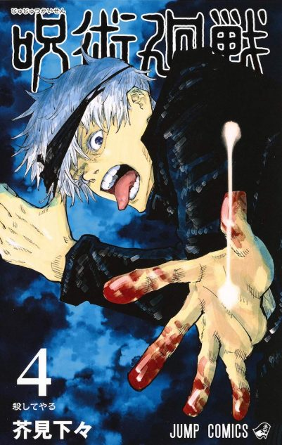

今人気が爆発中の呪術廻戦より五条悟。

主人公、虎杖悠仁の通う、呪術高専に所属する先生で、
「僕最強だから、」というほど自他ともに認める最強の男です。

五条家という呪術界の名門の出身であり、
そして日本に四人しかいない最高ランクの特級呪術師の一人です。

そんな、五条悟は常に目隠しやサングラスをしており、
全てを見通す目の能力「六眼(りくがん)」と、無限を操る「無下限呪術(むかげんじゅじゅつ)」を持ち、圧倒的強さで世界の均衡を保っています。

無下限呪術は、「無限」を現実に作り出し、
周囲の空間にある物体間の距離を自在に操ることができます。

対象を押し潰す・弾き飛ばすといった高威力の攻撃や、
対象の移動速度を低下させるといった防御もできます。
瞬間移動や空中浮遊も可能な、チート能力を持っているんですが

この無下限呪術を持つ五条家の人間も他にいるんですが、
無下限呪術を使いこなすには、この「六眼（りくがん）」という
五条悟しか持っていない目が必要不可欠なんです。

そんな五条悟の悲しき過去とは…
「親友との決別」

高専時代からの親友であり
お互いを最強と認める間柄だった、「夏油傑」
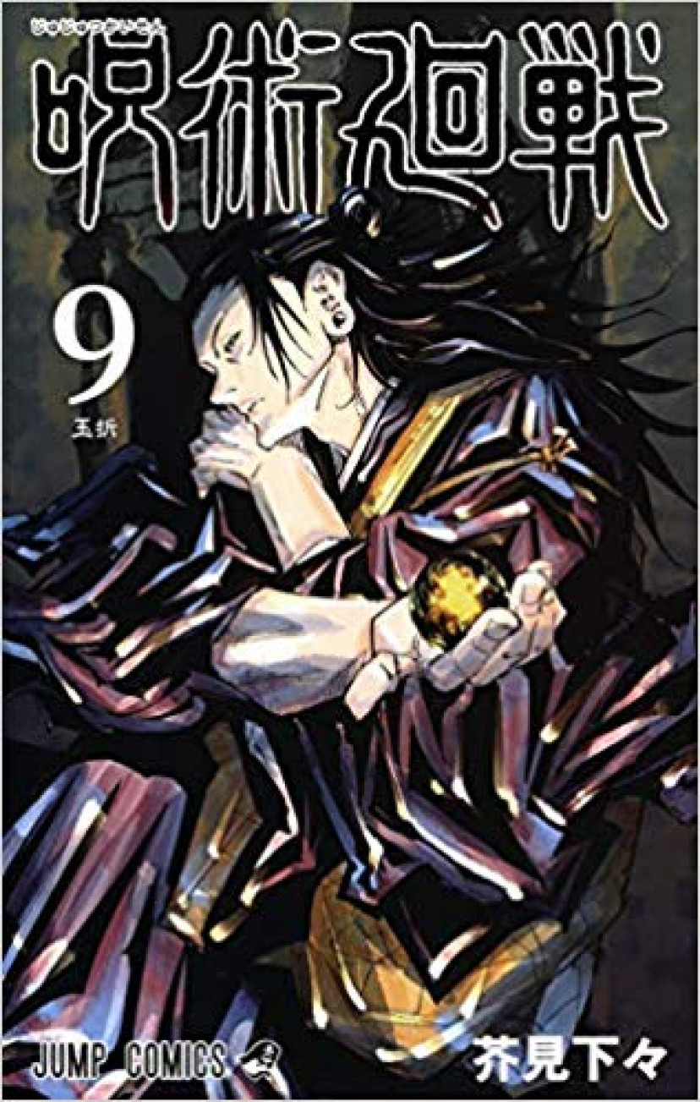

正確や主義は違ってはいた物の、お互いの実力を認め合っていた為
強い信頼で結ばれていた二人だったんですが、

夏油は人々の為に戦っても報われる事なく死んでいく呪術師と、そんな呪術師を、化け物扱いにする非呪術師とのギャップの違いから闇落ちしてしまい、肉親や100人を超える一般人を殺害し呪術高専を追い出される事になるんです。

呪術師だけの世界を作ろうとするラスボス的な考えを持ってしまった夏油は
大規模呪霊テロ・百鬼夜行を起こしたのですが

最終的には五条悟が自分の手でとどめを刺すという過去があったんです。

2.【はたけカカシ】
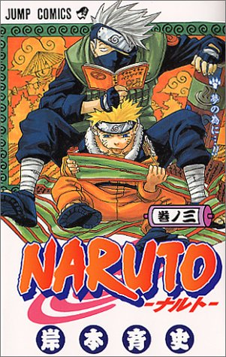

次はナルトの、カカシ先生です。
主人公のうずまきナルトやライバルのうちはサスケ、
ヒロインの春野さくらの担当教官として登場。

普段はちょっととぼけた感じなんですけど……
元々12歳で上忍になれるほどの実力者で
さらに彼の能力を押し上げたのが……「写輪眼」です。

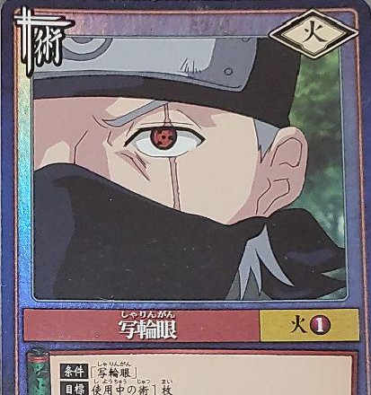

この写輪眼によって1000種類以上の技を身につけたカカシは
「コピー忍者のカカシ」と言われるほどになった訳なんですが
この写輪眼は左目だけなんですよね。
この左目の写輪眼に悲しい過去があるんです。
それが「親友の死」

親友のオビトとリンを任務中に亡くしてしまうんです。
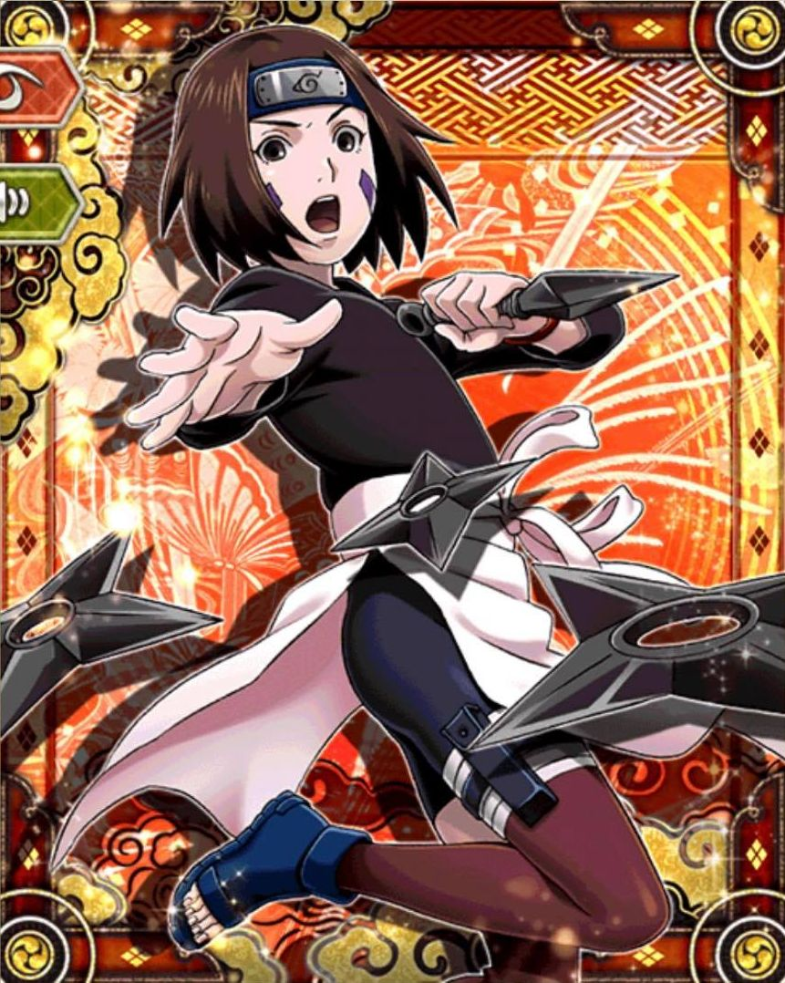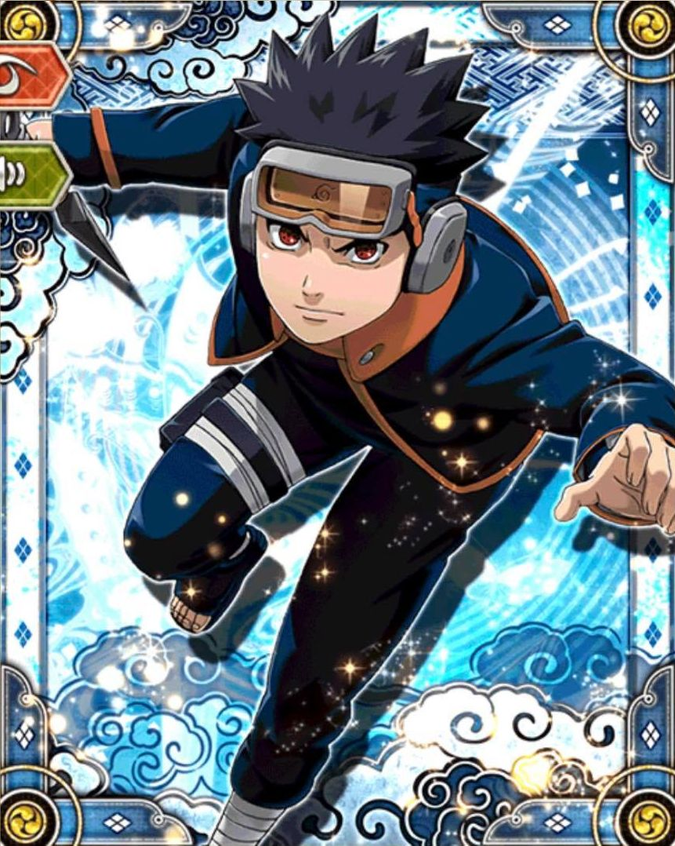
ナルトで言ったら、サスケとサクラを亡くしてしまうような事で

うちは一族にのみ伝わる写輪眼をオビトから受け継いで
片目が写輪眼になったわけです。

この目の能力のうちは一族といったら他には
3.【うちはイタチ】

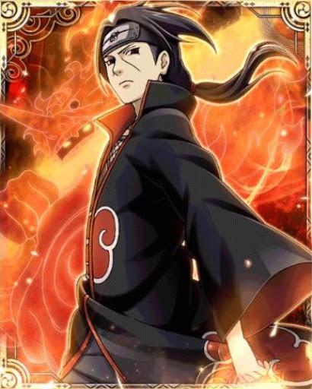

7歳でアカデミーを卒業し、13歳で木の葉の特殊部隊長を勤めるなど
うちは一族の中でも飛びぬけて優秀なサスケの兄。

写輪眼の発展形である万華鏡写輪眼を発現していて、
右目が見た物を黒炎で焼き尽くす天照、
左目が目を合わせた相手を空間・時間・質量すらも術者のコントロールする幻術、月読という能力を持っています。

そんなイタチの悲しい過去は
うちは一族の皆殺しを行い、サスケの恨みを買う事になるのです。

実は、一族を滅亡させたのは自身の目的を遂行させるためではなく、
「里の平和。そして何より弟を守るため」でした。

イタチの父が里に対してクーデターを企て、
うちは一族がトップに躍り出ることを考えているのをイタチは耳にします。

元々争いを好まず、里の平和を第一に考えていたので、
クーデターに対しては反対をしていました。

それでもクーデターの計画を遂行する一族に失望し、
里の上層部と密かに連絡を取って二重スパイの役を買うことに。

上層部から「一族を滅亡させよ」との命令を受け、
それに従い里の平和を乱そうと一族をその手にかけることとなったのです。

また一族の滅亡を自分が行うことで、サスケだけは殺さず、
サスケの保護を上層部にお願いすることもできました。

全ては、里の平和とサスケの生存を確保するために取った、
自己犠牲のための行動だったんです。

そんなイタチの弟
4.【うちはサスケ】
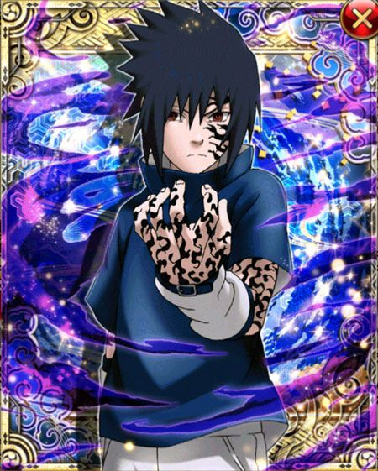

主人公ナルトの親友にして・ライバルのサスケ。

サスケの目は、写輪眼を開眼の最上位種である万華鏡写輪眼を開眼、
さらに、左目は輪廻眼も開眼。

三大瞳術「写輪眼 ・白眼・ 輪廻眼 」の2つを宿す
サスケの技は天手力（アメノテジカラ）という
どんなアイテムでも強制的に移動させる事ができる技など
チートな技を会得するまでになりました。

そんなサスケは
少年時に、うちは一族を実の兄イタチに皆殺しにされた事により
兄イタチに復讐する事を原動力に生きていた暗い過去があります。

さらには、復讐する為の力を得るべく里を抜けた後、
一族抹殺が木の葉の里上層部からの任務であった事を知り、
今度は木の葉の里や忍の世界を憎むようになります。

すべては復讐に取りつかれていた悲しい過去を経て、
最終的には里を守るべくナルトや仲間達とも和解を果たします。

「THE ジャンプの主人公」って感じのナルトとは まったくの正反対で、
めちゃめちゃダークな闇を抱えていたキャラクターでした。

5.【ルルーシュ】

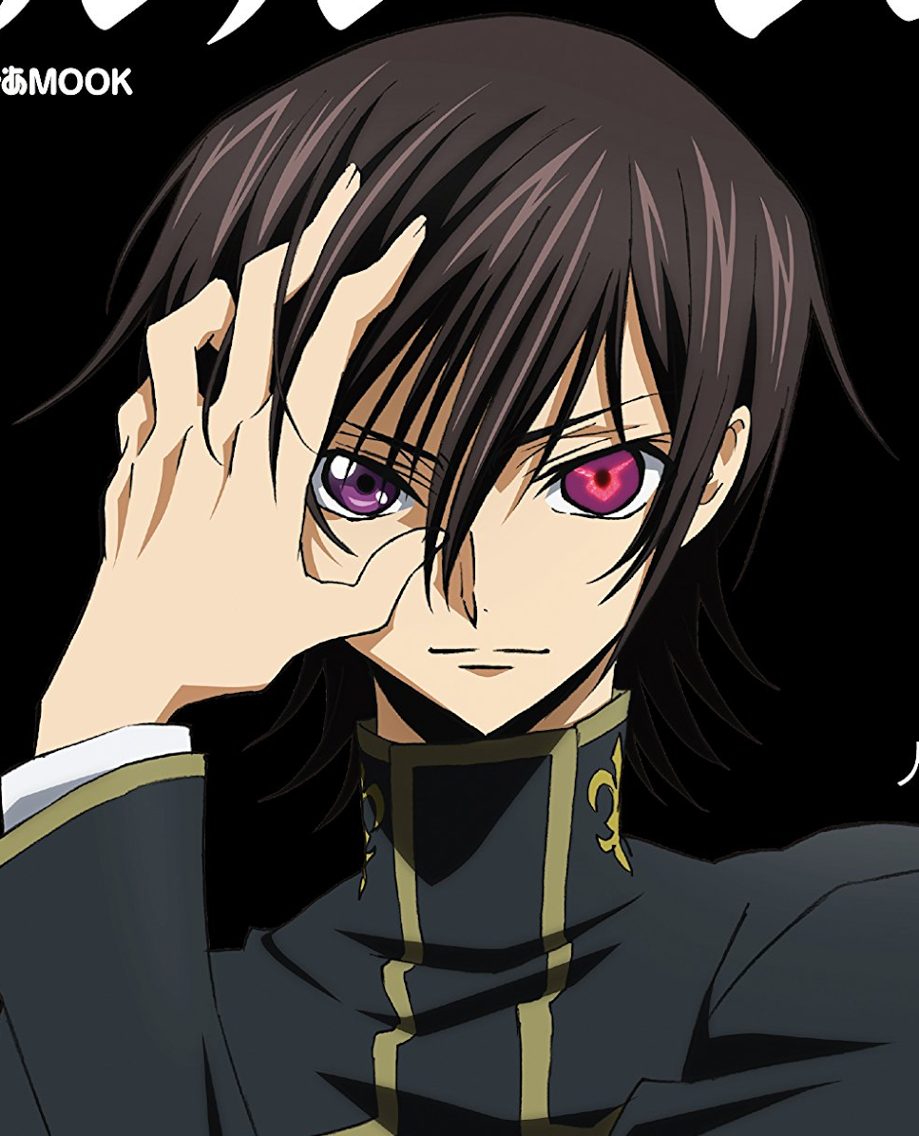

これは「コードギアス」より
主人公のルルーシュ・ランペルージです。

戦略戦術にもめちゃくちゃ詳しく、ハッキングなどもできる
頭のいいキャラなんですが……
体力がなく、想定外のアクシデントに弱いところも。

実は神聖ブリタニア帝国の11番目の皇子様なんですけど、
彼は身分を隠して日本で生活をしていたんです。

ところがある日、謎の少女C.Cから「ギアス」という
他人に自分の命令を強制出来る特別な目の能力を与えられます。

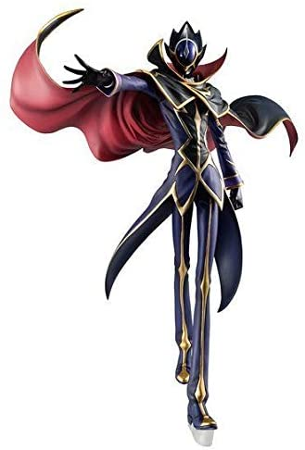
そして「ゼロ」と名乗り、祖国との戦いに突入していくんですが……
身分を隠す、自分の父親が皇帝である国と戦うという要素から
もう闇深いものを感じますよね。

実際に彼の過去は壮絶で、
幼い頃、何者かによって襲撃を受け……
母親は殺され、妹ナナリーは視力を失い、歩けなくなってしまいます。

さらに父親によって、不戦条約の人質としてナナリーとともに日本へ送られます。
ところが…ブリタニアは日本へ侵攻、滅ぼしてしまうんです。

ルルーシュたちは生き延びるんですけど、
当時親友とも生き別れてしまい……
最終的に父親を恨み、復讐心から祖国との戦いに向かってしまうんですね。

6【クラピカ】
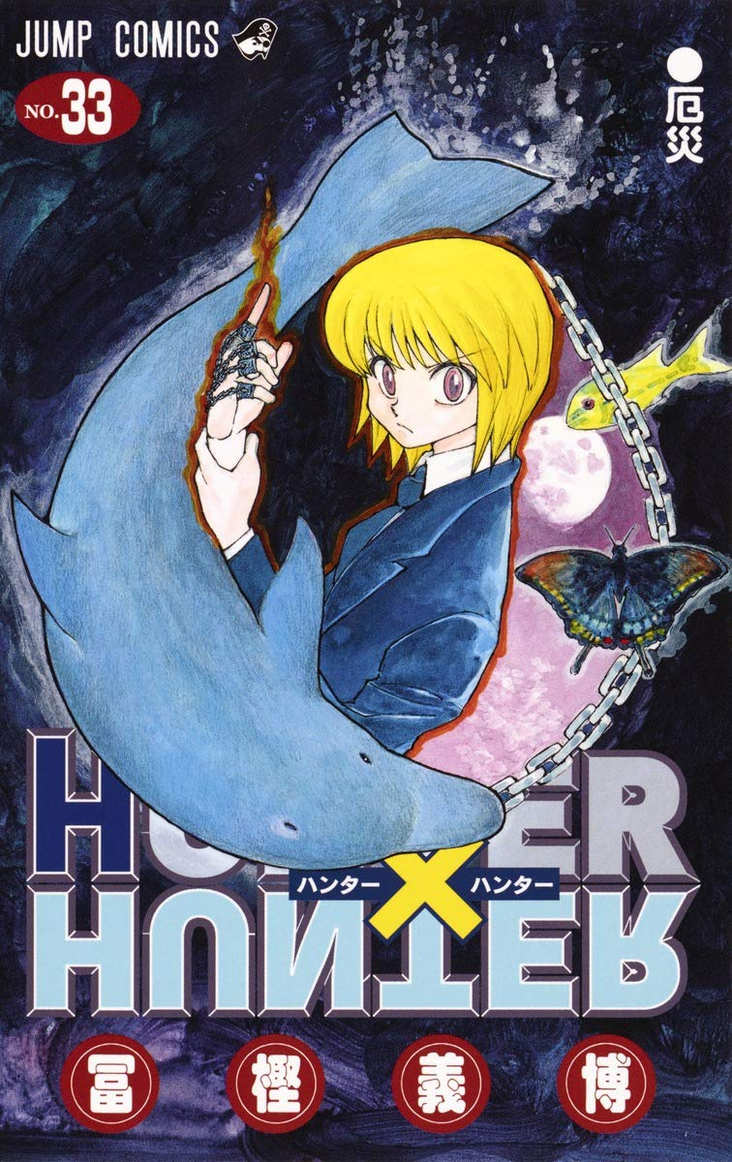

「ハンターハンター」からクラピカ。
その目の能力は「緋の目」。

緋の目状態になると、
超強力な念能力「絶対時間」を発動させます。

物語序盤では、怒りのあまり緋の目状態となり、
衝動的に発動しているような状態でした。

その時でも、一撃で敵を葬る等かなり強くなっていました。
特訓の成果で任意で緋の目になれるようになったクラピカ。

自身の念能力を100％引き出せるようになる「絶対時間」は、無敵ともいえる強力な能力です。

そんなクラピカも悲しい過去を背負い
復讐心に燃える人物なんです。

クルタ族というクラピカの民族が
世界で唯一保有する特殊な体質がこの「緋の目」。

この赤く輝いた「緋の目」に眼を付けた幻影旅団によって民族は皆殺しされた挙句、「緋の目」をくりとられてしまいます。

「世界七大美色」と呼ばれるほどの価値を持ち、
闇市場で高値で取引されている「緋の目」の奪還と、
復讐を目的として生きているクラピカも
悲しい過去を背負った復讐者なんです。

最後も富樫先生作品から
7.【飛影】
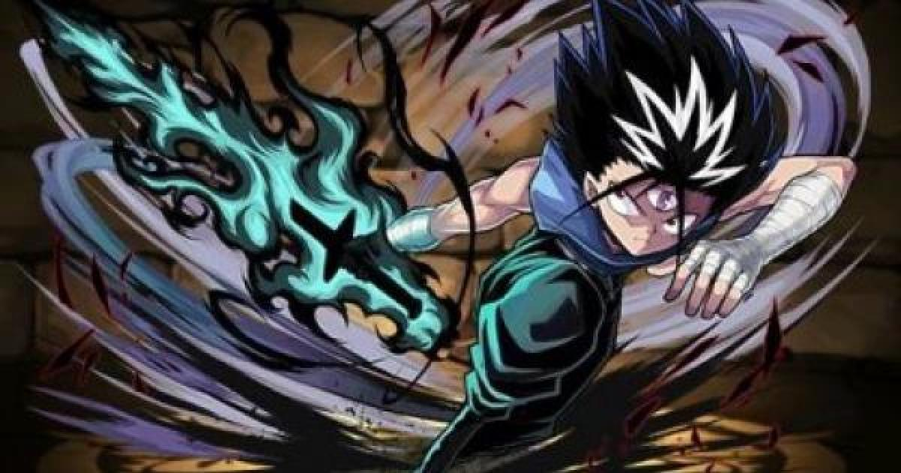

幽遊白書の飛影。
飛影の最大の特徴は額にある“第三の眼”である邪眼です。

遠くにあるものを見たり、パワーアップの役割をしたりと
飛影が戦う上で欠かせないものとなっています。

そんな飛影の名言は「邪眼の力をなめるなよ」。
しかし、飛影には元々、邪眼はありませんでした。

邪眼は手術によって得た物なのですが、
それは悲しい生い立ちがきっかけだったんです。

その理由は自分を捨てた氷河の国への復讐と、
失くしてしまった母親の形見である氷泪石(ひるいせき)を探す為というもの。

飛影の生まれである、氷河の国は女性しか生まれない国なのですが、
別種族の男性と交わった場合に男の子を生んでしまいます。

異種族と交わった場合は、男の子が生まれ、凶悪な性格な事が多く、
さらには男の子を生んだ女性はその直後死に至る。といった理由があった為、
決して異種族と交わってはいけなかったんです。

しかし、禁忌を犯してしまった母親は飛影を生んでしまうのです。
その為、飛影は母親の形見である氷泪石(ひるいせき)と共に捨てられてしまうんです。

しかし、この形見も敵の攻撃により、氷泪石を紛失してしまい。
もっとよく見える目が必要となった飛影は「邪眼」の手術を受ける事にしたんです。

邪眼を身につけた、後に氷河の国は見つるのですが
氷河の国の皆はどこか暗く見えて殺す気も失せ、

母親の墓標も見つけるのですが、憎しみはすでになく
飛影の復讐はそのまま終わったんです。

エンディング

コヤッキーさん、どのキャラが一番印象深かったですか？

みんなつらい過去を乗り越えて
どんな形にせよ前を向いて進んでいる姿が
より魅力的なキャラクターになってるんじゃないかなって思います。

鳥肌スコア
鳥肌ポイント

■企画概要
オッドアイを持つキャラクターの悲しい過去(なぜオッドアイになったのか) を紹介。
・中二病でも恋がしたい！ 小鳥遊六花→父親の死を受け入れられず、厨二病に逃避
・黒子のバスケ 赤司征十郎→母親の死、父親からの厳しい躾、
唯一の救いのバスケ部方針転換、部員同士の軋轢
・ヒロアカ 轟焦凍→父親の虐待・支えだった母親の精神崩壊
・ナルト かかし→父親の自殺、親友との死別✖️２、何なら1人は自分で殺すことに
結果、親友がペインになるきっかけに
・コードギアス ルルーシュ→叔父により母親が殺害、妹が失明・車椅子に。
人質生活の後、祖国による侵攻で居場所なくす。

・どんな能⼒を持っているのかも話す https://www.youtube.com/watch?v=ttALSRT6r6w

はたけカカシhttps://ja.wikipedia.org/wiki/%E3%81%AF%E3%81%9F%E3%81%91%E3%82%AB%E3%82%AB%E3%82%B7
https://w.atwiki.jp/aniwotawiki/pages/1463.html
https://dic.pixiv.net/a/%E3%81%AF%E3%81%9F%E3%81%91%E3%82%AB%E3%82%AB%E3%82%B7
https://comic-kingdom.jp/naruto-noharin/

赤司征十郎
https://dic.pixiv.net/a/%E8%B5%A4%E5%8F%B8%E5%BE%81%E5%8D%81%E9%83%8E
https://w.atwiki.jp/aniwotawiki/pages/20411.html
https://ja.wikipedia.org/wiki/%E9%BB%92%E5%AD%90%E3%81%AE%E3%83%90%E3%82%B9%E3%82%B1#%E7%99%BB%E5%A0%B4%E4%BA%BA%E7%89%A9

轟焦凍
https://dic.pixiv.net/a/%E8%BD%9F%E7%84%A6%E5%87%8D
https://dic.nicovideo.jp/a/%E8%BD%9F%E7%84%A6%E5%87%8D
https://ja.wikipedia.org/wiki/%E5%83%95%E3%81%AE%E3%83%92%E3%83%BC%E3%83%AD%E3%83%BC%E3%82%A2%E3%82%AB%E3%83%87%E3%83%9F%E3%82%A2#%E4%B8%BB%E8%A6%81%E4%BA%BA%E7%89%A9
ルルーシュ
https://ja.wikipedia.org/wiki/%E3%83%AB%E3%83%AB%E3%83%BC%E3%82%B7%E3%83%A5%E3%83%BB%E3%83%A9%E3%83%B3%E3%83%9A%E3%83%AB%E3%83%BC%E3%82%B8
https://ja.wikipedia.org/wiki/%E3%82%B3%E3%83%BC%E3%83%89%E3%82%AE%E3%82%A2%E3%82%B9%E3%82%B7%E3%83%AA%E3%83%BC%E3%82%BA%E3%81%AE%E7%99%BB%E5%A0%B4%E4%BA%BA%E7%89%A9
https://dic.nicovideo.jp/a/%E3%83%AB%E3%83%AB%E3%83%BC%E3%82%B7%E3%83%A5%E3%83%BB%E3%83%A9%E3%83%B3%E3%83%9A%E3%83%AB%E3%83%BC%E3%82%B8
中二病でも恋がしたい!
https://news.livedoor.com/article/detail/7256523/
https://ja.wikipedia.org/wiki/%E4%B8%AD%E4%BA%8C%E7%97%85%E3%81%A7%E3%82%82%E6%81%8B%E3%81%8C%E3%81%97%E3%81%9F%E3%81%84!
https://dic.nicovideo.jp/a/%E4%B8%AD%E4%BA%8C%E7%97%85%E3%81%A7%E3%82%82%E6%81%8B%E3%81%8C%E3%81%97%E3%81%9F%E3%81%84%21
https://privatter.net/p/3670741

青い髪をしたヒロインは不幸になってしまうとか……

【負け確定】不幸すぎる青髪ヒロインランキング【都市伝説】98,679 回視聴•2019/10/22・1177
https://www.youtube.com/watch?v=dlGaZeX1vWY
-------------------------------
カット

【勝利が絶対のチートキャラ】
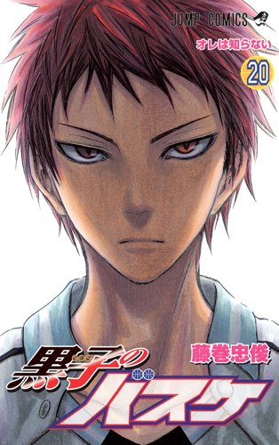
続いては、コヤッキーさんも大好きな
「黒子のバスケ」から赤司征十郎です。
このキャラも有名ですが、簡単に説明すると…

キセキの世代の1人で
帝光中学時代の彼らを主将として率いた人物。

「全てに勝つ僕は全て正しい」と信じていて
逆らう相手に対しては「僕に逆らう奴は親で殺す」というような
ちょっと物騒な考えの持ち主です。
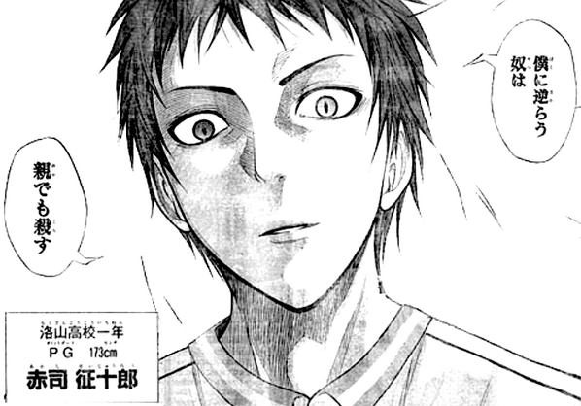
※参考画像

実際、自分のいうことを聞かない

火神の顔を狙ってハサミで切りつけようとするなど、
犯罪すれすれのことも実行してしまうほど……

そんな赤司は「天帝の眼(エンペラーアイ)」という能力で
相手の些細な変化を全て見切り次の動きを正確に先読みし、
対峙した相手の攻撃も守備も無効化。

さらにパスやドリブル、シュートも素晴らしく
広い視野も持っている、まさにチートキャラなんですが……

作中で最初登場した時からオッドアイでしたけど、
実は中学の時までは両目とも赤でした。

赤司は小さい頃から父親から賞はとって当たり前、
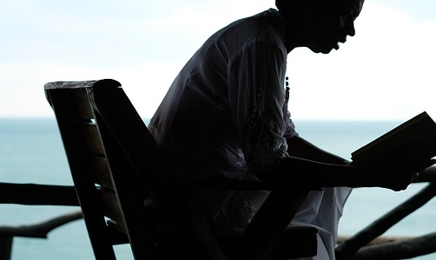
テストは満点以外不可ていうような厳しい英才教育を受けていたんですが、
母親とバスケに支えられて乗り切っていました。

しかし、母親が小五の時に亡くなると…
父親の指導が一層厳しいものになっていき、

良かったのか悪かったのか
赤司は父親の課題をこなせてしまったんです。

その結果、雪だるま式に勉強や習い事が増えてしまい
赤司を追い込んでいってしまうことになりました。
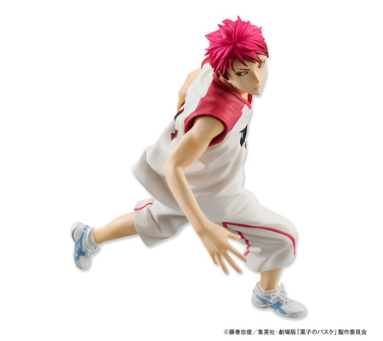
一方、中学に進学後はバスケ部に入部して
思いっきり楽しんでいたんですが…それも束の間。

監督が病気により交代したことでチームの方針が勝利至上主義となり
勝つことが当たり前、勝つことが義務と
主将の赤司に重くのしかかってきたわけです。

そしてさらに赤司を追い込んだのが……
キセキの世代の覚醒。

これによりチームがバラバラになっていく恐怖や

才能が開花していく仲間に置いていかれる不安から
唯一の楽しみだったバスケが楽しく感じなくなってしまったんです。

そんな中、チームメイトの紫原から1on1を挑まれ
敗れそうになった瞬間……

父親から受けていた教育による勝利への執着から
赤司のもう1人の人格が覚醒しオッドアイに。

子供の頃に母親と死別してしまうのもつらい経験ですけど
小さい頃からの父親の行き過ぎた指導や
思うようにできずにいたつらい経験がオッドアイの背景にあったというわけです。

続いてのキャラも赤司と似たような背景があります…

【父親を拒絶したヒーロー】

続いても同じくジャンプ作品の
「僕のヒーローアカデミア」から、轟焦凍(とどろきしょうと)です。
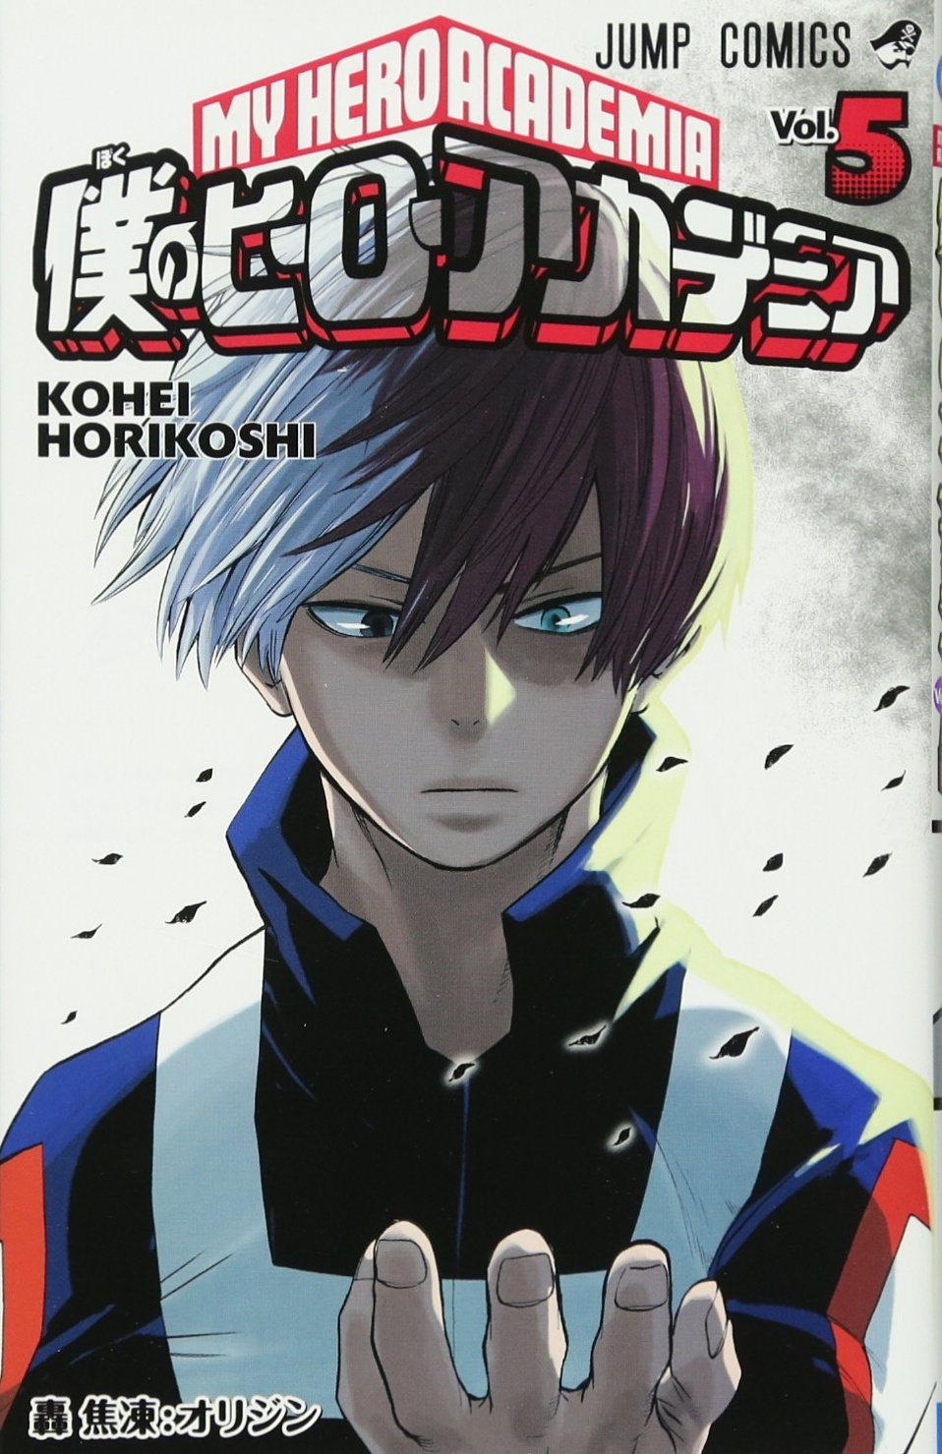
もう見ての通りのイケメンです。
勉強もできるし実技もできるけど、ちょっと無愛想な性格で
作中でも現実でもファンが多いキャラですね。

これまでは生まれた後でオッドアイになったキャラたちでしたが、
彼は生まれつきのオッドアイ……

ですがやっぱりオッドアイにまつわる悲しい過去があります。
それが……

父のNo.1ヒーローへの執着
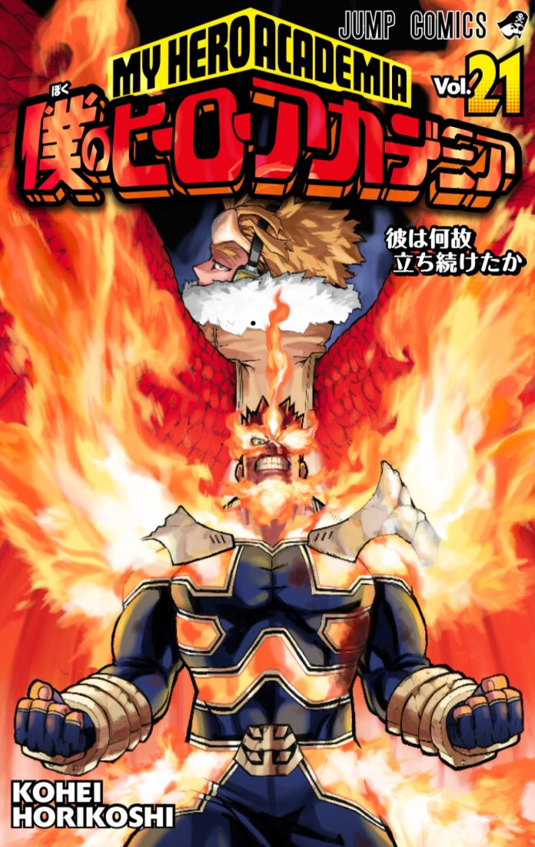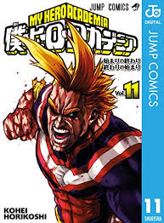
轟焦凍の父はNo.2ヒーローのエンデバー。
エンデバーはNo.1のオールマイトを超える夢を
自分の子供に託すことを決意。

自分の能力と都合のいい能力をもつ相手と結婚、
その結果、生まれたのが轟焦凍でした。
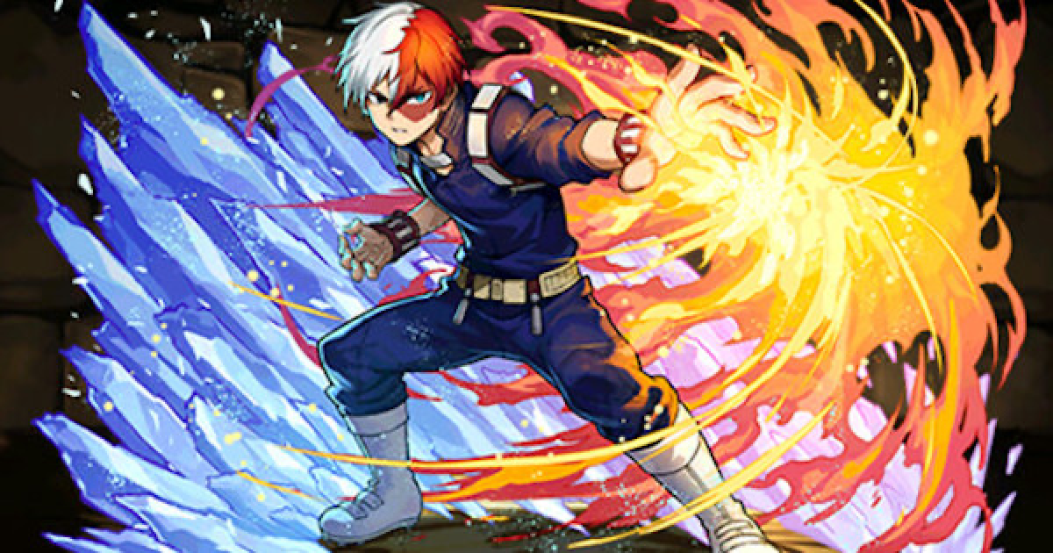
彼の能力は父親の「ヘルフレイム」という炎系の能力と
母親の氷を操る能力を両方引き継ぎ、
左目がエンデヴァーと同じ水色、右目が母親と同じグレーになっています。

思惑通りの素晴らしい能力を持って生まれた轟焦凍に
エンデヴァーは5歳の頃からヒーローになることを強要、
泣いても吐いても止まらない虐待のような特訓をおこなっていました。

そして轟家でも子供の支えになったのは母親なんですが……

父親に怯える息子とNo.1ヒーローにするべく暴走する父親の板挟みになり
母親もまた追い込まれてしまうんです。

ある日母親はそんな状況を、焦凍の祖母に電話で相談中
焦凍に聞かれたことに動揺。

彼の顔に自分を追い込んでいるエンデヴァーの面影を見てしまい、
衝動的に熱湯を浴びせてしまうんです。

これによりエンデヴァーによって彼の母親は精神病院に隔離、
長い療養生活を過ごすことになるんですが、
焦凍は、母親を苦しめておかしくした父親を嫌うように……

「おまえの左側が醜いと、母は俺に煮え湯を浴びせた」
というほど彼の心の傷になってしまったわけです。

そして自分が受け継いだ父親の能力を強く拒絶し、
当初、彼は母親の氷の力のみでNo.1ヒーローになるため
エンデヴァーの能力を一切使用せずにいたほどでした。

そして、続いても父親との確執、
母親との死別が大きく影響しているキャラクターです。

【中二病の痛い女子高生】

最後は今回唯一の女の子キャラ、
「中二病でも恋がしたい！」の小鳥遊六花(たかなしりっか)です。
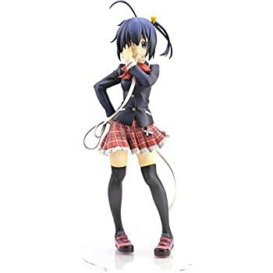
これまでのキャラは実際に使用できる能力ですけど、
今度のキャラクターの能力はあくまで「設定」なので……

厳密にはオッドアイではないです。

一応説明すると、彼女はこの作品のヒロインの高校生で現役の中二病……
「邪王真眼(じゃおうしんがん)」である金色の目を封印するために右目に眼帯、
紋章を隠すために左腕には包帯を巻いています。

そして「ガン・ティンクル」という目からビームを出したり、
「邪王真眼察」という相手の運命や、料理に必要な食材を見抜ける
という技を持っている…という設定です。
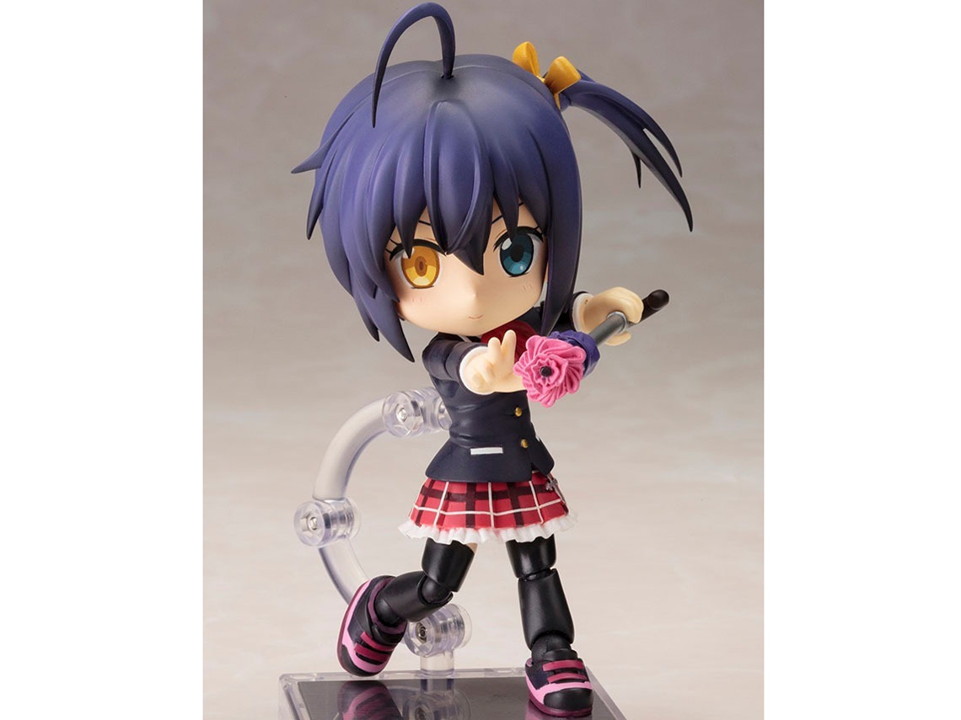
なお、金色の眼を演出するため
眼帯の下にはちゃんと金色のカラコンが入っています。

これだけ聞くと非常い痛い女の子なんですけど、
こうなってしまった背景にもやっぱりつら〜い過去がちゃんとあるんです。
それは……

父親との死別

中学の頃、突然彼女の父親が亡くなってしまい、
その事実を受け止めきれなかったんです。

さらに、父親の死によって環境が一変、
六花を理解しようとしない祖父たちとの生活が始まり、
抑圧された日々を送ることになってしまいました。

そんな時、目の前に現れたのが
当時中二病だった主人公の富樫勇太。

「ダークフレイムマスター」を名乗っていた富樫が
1人で銃や剣を振り回し、必殺技を放つ痛い姿を見て
彼女は憧れてしまったんですよね。

その結果、彼女は中二病になってしまったんですが
そうすることでしか自分を保てなかったわけです。

こういった話を聞いてしまうと
痛い行動もちょっと悲しく見えてしまいますよね。

悲惨すぎる過去をもつ闇を背負うキャラ

オッドアイっていうと左右の目の色が違うことをいうんですが、
生まれながらに違うタイプと、
生まれてから何らかの原因で変化したタイプの２つがあります。

「オッドアイ」になった原因そのものが
悲しい過去と関係している5人を今回紹介していこうと思います。

ナルトの、カカシ先生です。

ほとんどの人が知っているとは思いますが、
主人公のうずまきナルトやライバルのうちはサスケ、
ヒロインの春野さくらが属する第７班の担当教官として登場。

いつも顔の下半分を覆い、額当てで左目を隠した姿で
「イチャイチャパラダイス」っていう本を片手に
ナルトたちの訓練をしたり、遅刻してもあからさまな嘘で言い訳したりと
---------------------------

普段はちょっととぼけた感じなんですけど……
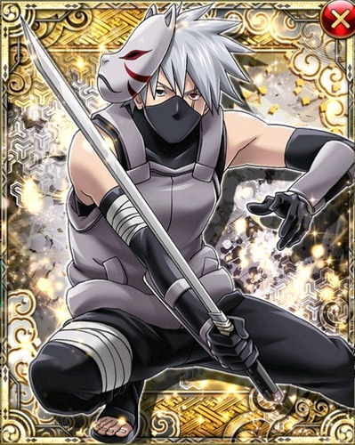
でも一方で、かつては暗部に属し、
他国の手配書に載るほどの実力者な訳です。

元々12歳で上忍になれるほどの実力者ではありますが
さらに彼の能力を押し上げたのが……
左目の「写輪眼」です。
この写輪眼によってカカシは
1000種類以上の技を写し取り自分の技にしてきたため、
他国から「写輪眼のカカシ」という異名で呼ばれるようになります。

元々カカシは両目とも普通の黒目だったんですが…

オッドアイ、写輪眼をもつきっかけとなった出来事が
同じ班だったうちはオビトや野原リンと一緒に
橋の破壊工作の任務中に起こります。

敵の奇襲を受け、野原リンが拐われてしまい、
助けに行くか、任務続行かでオビトと揉めるものの
最終的にはリンの救出に向かいます。

しかし、途中敵の攻撃によってカカシは左目を失い、
カカシをかばったオビトは半身を潰されてしまう事態に……

助からないと思ったオビトは上忍昇格祝いとして
うちは一族にのみ伝わる写輪眼をカカシに託し、
片目が写輪眼になったわけです。

ところが悲劇はこれだけじゃ終わりません。
オビトを失いながらも救出した野原リンなんですが……

この後、敵によって木の葉隠れの里を破壊させるため、
作戦の駒として三尾の人柱力にされてしまっていたんです。

その後、敵の思い通りにさせないためリンがとったのは……
カカシの放った技「雷切」に自ら飛び込み自決。

「写輪眼のカカシ」などと呼ばれるようになった背景には
実際はオビトは生きていましたけど、
上忍昇格後立て続けに仲間を2人失っていた…

しかも1人は自分の技によって亡くしてしまうという
非常に悲しい過去があったわけなんです。

